1. Gamybos būdas junginio, kurio formulė (I):
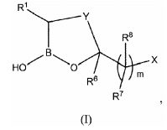
arba jo farmaciniu požiūriu priimtinos druskos,
kur:
Y yra C₂₋₄ alkileno arba C₂₋₄ alkenileno linkeris;
R¹ yra parinktas iš grupės, susidedančios iš -C₁₋₉alkilo, -C₂₋₉alkenilo, -C₂₋₉alkinilo,-NR⁹R¹⁰, -C₁₋₉alkilR¹¹, -C₂₋₉alkenilR¹¹, -C₂₋₉alkinilR¹¹, -karbociklil-R¹¹, -CH(OH)C₁₋₉alkil-R⁹, -CH(OH)C₂₋₉alkeni-lR⁹, -CH(OH)C₂₋₉alkinil-R⁹, -CH(OH)karbociklil-R⁹,-C(=O)R⁹, -C(=O)C₁₋₉alkil-R⁹, -C(=O)C₂₋₉alkenilR⁹, -C(=O)C₂₋₉alkinilR⁹, -C(=O)C₂₋₉karbociklil-R⁹, -C(=O)NR⁹R¹⁰, -N(R⁹)C(=O)R⁹, -N(R⁹)C(=O)NR⁹R¹⁰,-N(R⁹)C(=O)OR⁹,-N(R⁹)C(=O)C(=NR¹⁰)R⁹, -N(R⁹)C(=O)C(=CR⁹R¹⁰)R⁹, -N(R⁹)C(=O)C₁₋₄alkilN(R⁹)C(=O)R⁹, -N(R⁹)C(=NR¹⁰)R⁹, -C(=NR¹⁰)NR⁹R¹⁰, -N=C(R⁹)NR⁹R¹⁰, -N(R⁹)SO₂R^{9,} -N(R⁹)SO₂NR⁹R¹⁰, -N=CHR⁹, arilo, heteroarilo, karbociklilo ir heterociklilo;
R⁶ yra H;
R⁷ yra H;
R⁸ yra H;
kiekvienas R⁹ yra nepriklausomai parinktas iš grupės, susidedančios iš H, -C₁₋₉alkilo, -C₂₋₉alkenilo, -C₂₋₉alkinilo, -C₁₋₉alkilR¹¹, -C₂₋₉alkenilR¹¹, -C₂₋₉alkinilR¹¹, -karbociklil-R¹¹, arilo, heteroarilo, karbociklilo ir heterociklilo;
kiekvienas R¹⁰ yra nepriklausomai parinktas iš grupės, susidedančios iš H, -C₁₋₉alkilo, -OR⁹,-CH(=NH), -C(=O)OR⁹, arilo, heteroarilo, karbociklilo ir heterociklilo;
kiekvienas R¹¹ yra nepriklausomai parinktas iš grupės, susidedančios iš arilo, heteroarilo, karbociklilo ir heterociklilo;
X yra parinktas iš grupės, susidedančios iš-CO₂R¹², -P(O)(OR⁹)₂, -P(O)(R⁹)(OR⁹),-P(O)(OR^{12’})₂, -P(O)(R⁹)(OR^{12’}), -CON(R⁹)OH, -SO₃H, -SO₂N(R⁹)OH, -CONHNHSO₂R⁹,-COHNSO₂R⁹, ir karboksirūgšties izosterės, parinktos iš 5-7-nario karbociklo arba heterociklo, kur 5-7-naris karbociklas arba heterociklas yra parinktas iš grupės, susidedančios iš:
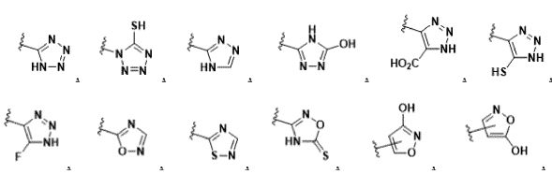
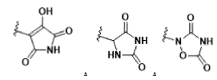 ir 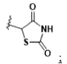
ir kur bet kuris 5-7-nario karbociklo arba heterociklo žiedo struktūros atomas yra pasirinktinai pakeistas vienoje arba daugiau padėčių R⁹,
R^{12’} yra parinktas iš grupės, susidedančios iš H, R¹¹, -C(R¹³)₂OC(O)C₁₋₉alkilo, -C(R¹³)₂OC(O)R¹¹, -C(R¹³)₂OC(O)OC₁₋₉alkilo ir -C(R¹³)₂OC(O)OR¹¹;
R¹² yra parinktas iš grupės, susidedančios iš H, C₁₋₉alkilo, -(CH₂)₀₋₃-R¹¹, -C(R¹³)₂OC(O)C₁₋₉alkilo, -C(R¹³)₂OC(O)R¹¹, -C(R¹³)₂OC(O)OC₁₋₉alkilo ir-C(R¹³)₂OC(O)OR¹¹;
kiekvienas R¹³ yra nepriklausomai parinktas iš grupės, susidedančios iš H ir -C₁₋₄alkilo; ir
m yra 1;
kur kiekvienas -C₁₋₉alkilas, -C₂₋₉alkenilas ir -C₂₋₉alkinilas yra nepriklausomai pasirinktinai pakeistas halogenu, hidroksilu, aciloksi, aminu, amidu, ciano, nitro, guanidino, amidino, merkapto, karboksi grupe, sulfoniloksi, karbonilu, benziloksi, arilu, heteroarilu, karbociklilu, heterociklilu;
kur kiekvienas arilas ir heteroarilas yra nepriklausomai pasirinktinai pakeistas amino, ciano grupe, hidroksilu, -C₁₋₉alkilu, halogenalkilu, alkoksi, nitro, halogenu, merkapto, karboksi, karbonilu, benziloksi, arilu arba heteroarilu;
kur kiekvienas karbociklilas ir heterociklilas yra nepriklausomai pasirinktinai pakeistas halogenu, alkoksi, aciloksi, aminu, amidu, ciano, nitro, hidroksilu, merkapto, karboksi, karbonilu, benziloksi, arilu, heteroarilu;
kur būdas apima: apsaugos pašalinimą ir ciklizavimą pinanediolio borono esterio, siekiant gauti formulės (I) junginį.

2. Būdas pagal 1 punktą, kur:
formulės (I) junginys turi struktūrą:
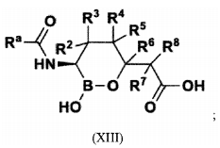
R² ir R⁴ yra H;
R³ ir R⁵ yra H;
Rª yra parinktas iš grupės, susidedančios iš -R⁹, -NR⁹R¹⁰, -OR⁹, -C(=NR¹⁰)R⁹, -C(=CR⁹R¹⁰)R⁹, -C₁₋₄alkilN(R⁹)C(=O)R⁹, -C₁₋₉alkilR¹¹ ir-C(=NOR⁹)R^{9’};
R^{9’} yra parinktas iš grupės, susidedančios iš -C₁₋₉alkilo, arilo, heteroarilo, karbociklilo ir heterociklilo; ir
R¹¹ yra arilas arba heteroarilas.

3. Būdas pagal 2 punktą, kur pinanediolio borono esteris turi struktūrą, kurios formulė (XII):
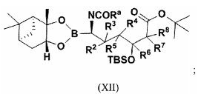
ir pasirinktinai kur apsaugos pašalinimas ir ciklizacija apima pinanediolio borono esterio sąveiką su reagentu, parinktu iš grupės, susidedančios iš HCl, BCl₃, BBr₃ Būdas pagal 1 punktą, kur ir CF₃COOH.

4. Būdas pagal 3 punktą, kur pinanediolio borono esteris yra gaunamas žingsniu, parinktu iš bistrimetilsililo (TMS)₂ amino derinio sujungimo su RªCOOH, arba bis-trimetilsililo (TMS)₂ amino derinio reagavimo su RªCOCl, kur bis-trimetilsililamino darinys turi struktūrą, kurios formulė (XI):
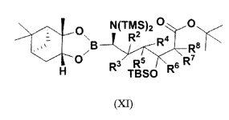

5. Būdas pagal 4 punktą, kur bis-trimetilsililo (TMS)₂ amino derinys yra gaunamas perkeliant chloro grupę formulės (X) junginyje:
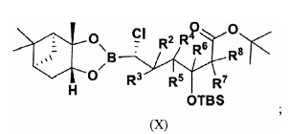
ir pasirinktinai kur chloro grupės perkėlimas yra pasiekiamas esant ličio bis(trimetilsilil)amidui.

6. Būdas pagal 5 punktą, kur formulės (X) junginys yra gaunamas homologizuojant formulės (IX) junginį:
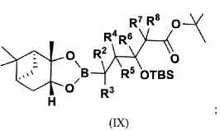
ir pasirinktinai kur homologizavimas yra atliekamas dalyvaujant dichlorometanui ir n-butilličiui.

7. Būdas pagal bet kurį iš 1-6 punktų, kur formulės (I) junginys turi struktūrą:
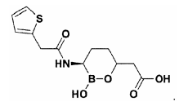

8. Formulės (I) junginio pagal bet kurį iš ankstesnių punktų, kur junginys turi struktūrą:
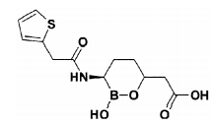
arba jo farmaciniu požiūriu priimtinos druskos gamybos būdas,
kur būdas apima: pinanediolio borono esterio apsaugos pašalinimą ir ciklizavimą, siekiant gauti formulės (I) junginį,
kur pinanediolio borono esteris turi formulės (KSLII) struktūrą:
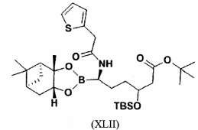
ir pasirinktinai, kur apsaugos pašalinimas ir ciklizavimas yra atliekamas dalyvaujant 3N HCl ir 1,4-dioksanui.

9. Būdas pagal 8 punktą, kur pinanediolio borono esteris yra gaunamas reaguojant bis-trimetilsililo (TMS)₂ amino dariniui, turinčiam tokią struktūrą:
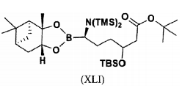
su junginiu, turinčiu tokią struktūrą:
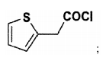
ir pasirinktinai kur reagavimas apima žingsnį, atliekamą -78 °C temperatūroje 90 minučių, ir žingsnį, atliekamą aplinkos temperatūroje 90 minučių.

10. Būdas pagal 9 punktą, kur bis-trimetilsililo (TMS)₂ amino darinys yra gaunamas perkeliant chloro grupę formulės (XL) junginio:
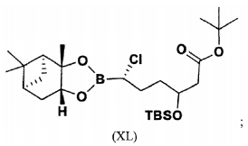
ir pasirinktinai kur perkėlimas yra atliekamas dalyvaujant ličio bis(trimetilsilil)amidui (LiHMDS).

11. Būdas pagal 10 punktą, kur formulės (XL) junginys yra gaunamas homologizuojant formulės (XXXIX) junginį:
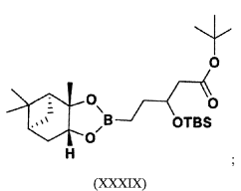
ir pasirinktinai kur homologizavimas yra atliekamas dalyvaujant cinko chloridui.

12. Būdas pagal 11 punktą, kur pinanediolio borono esteris turi formulės (XV) struktūrą:
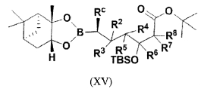
kur:
R² ir R⁴ yra H;
R³ ir R⁵ yra H;
R^{c} yra R¹; ir pasirinktinai
kur pinanediolio borono esteris yra gaunamas bromo junginio, kurio formulė (XIV), perkeliant bromo grupę:
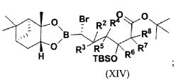
ir pasirinktinai
kur bromo grupės perkėlimas yra atliekamas panaudojant agentą, parinktą iš grupės, susidedančios iš α-alkoksi pakeisto alkilličio agento, organinio magnio reagento, alkilo darinio natrio druskos ir arilo karbamato darinio natrio druskos.

13. Būdas pagal 1 punktą, kur pinanediolio borono esteris turi formulės (XXV) struktūrą:
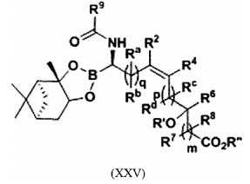
kur:
R² ir R⁴ yra H;
R³ ir R⁵ yra H⁹;
Rª, R^{b}, R^{c} ir R^{d} yra H;
R’ yra hidroksilo grupę apsauganti grupė;
R" yra parinktas iš grupės, susidedančios iš H, -C₁₋₉alkilo, -(CH₂)₀₋₃-R¹¹,-C(R¹³)₂OC(O)C₁₋₉alkilo, -C(R¹³)₂OC(O)R¹¹, -C(R¹³)₂OC(O)OC₁₋₉alkilo ir-C(R¹³)₂OC(O)OR¹¹;
kiekvienas R¹³ yra nepriklausomai parinktas iš grupės, susidedančios iš H ir -C₁₋₄alkilo;
p ir q yra parinkti iš 0, 1 arba 2, taip, kad p ir q suma yra 1 arba 2; ir pasirinktinai
kur pinanediolio borono esteris gaunamas Mattesono būdu homologizuojant formulę (XXIV):
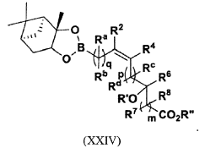

14. Būdas pagal 1 arba 2 punktą, kur pinanediolio borono esteris turi formulės (XXXIV) struktūrą:
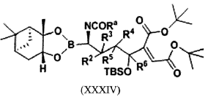
kur:
R² ir R⁴ yra H;
R³ ir R⁵ yra H;
Rª yra parinktas iš grupės, susidedančios iš-R⁹, -NR⁹R¹⁰, -OR⁹, -C(=NR¹⁰)R⁹, -C(=CR⁹R¹⁰)R⁹, -C₁₋₄alkilN(R(⁹)C(=O)R⁹, -C₁₋₉alkilR¹¹ ir-C(=NOR⁹)R^{9’};
R^{9’} yra parinktas iš grupės, susidedančios iš -C₁₋₉alkilo, arilo, heteroarilo, karbociklilo ir heterociklilo; ir pasirinktinai kur pinanediolio borono esteris yra gaunamas pinakolio boronato, kurio formulė (XXXIII), trans-esterifikacija:
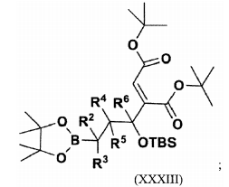
ir pasirinktinai
kur trans-esterifikacija yra atliekama reaguojant pinakolio boronatui su pinanedioliu, dalyvaujant tetrahidrofuranui; ir pasirinktinai
kur pinakolio boronatas yra gaunamas panaudojant iridžio katalizę su tret-butildimetilsililo junginiu, kurio formulė (XXXII):
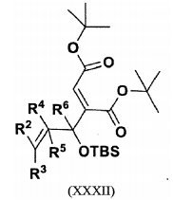

15. Junginys, kurio formulė (I):
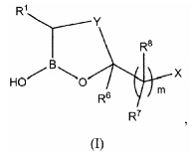
arba jo farmaciniu požiūriu priimtina druska,
kur:
Y yra C₂₋₄ alkileno arba C₂₋₄ alkenileno linkeris;
R¹ yra parinktas iš grupės, susidedančios iš-C₁₋₉alkilo, -C₂₋₉alkenilo, -C₂₋₉alkinilo, -NR⁹R¹⁰, -C₁₋₉alkilR¹¹, -C₂₋₉alkenilR¹¹, -C₂₋₉alkinilR¹¹, -karbociklil-R¹¹, -CH(OH)C₁₋₉alkilR⁹, -CH(OH)C₂₋₉alkenilR⁹, -CH(OH)C₂₋₉alkinilR⁹, -CH(OH)karbociklil-R⁹,-C(=O)R⁹, -C(=O)C₁₋₉alkilR⁹, -C(=O)C₂₋₉alkenilR⁹, -C(=O)C₂₋₉alkinilR⁹, -C(=O)C₂₋₉karbociklil-R⁹, -C(=O)NR⁹R¹⁰, -N(R⁹)C(=O)R⁹, -N(R⁹)C(=O)NR⁹R¹⁰,-N(R⁹)C(=O)OR⁹,-N(R⁹)C(=O)C(=NR¹⁰)R⁹, -N(R⁹)C(=O)C(=CR⁹R¹⁰)R⁹, -N(R⁹)C(=O)C₁₋₄alkilN(R⁹)C(=O)R⁹, -N(R⁹)C(=NR¹⁰)R⁹, -C(=NR¹⁰)NR⁹R¹⁰, -N=C(R⁹)NR⁹R¹⁰, -N(R⁹)SO₂R⁹, -N(R⁹)SO₂NR⁹R¹⁰,-N=CHR⁹, arilo, heteroarilo, karbociklilo ir heterociklilo;
R⁶ yra H;
R⁷ yra H;
R⁸ yra H;
kiekvienas R⁹ yra nepriklausomai parinktas iš grupės, susidedančios iš H, -C₁₋₉alkilo, -C₂₋₉alkenilo, -C₂₋₉alkinilo, -C₁₋₉alkilR¹¹, -C₂₋₉alkenilR¹¹, -C₂₋₉alkinilR¹¹, -karbociklil-R¹¹, arilo, heteroarilo, karbociklilo ir heterociklilo;
kiekvienas R¹⁰ yra nepriklausomai parinktas iš grupės, susidedančios iš H, -C₁₋₉alkilo, -OR⁹,-CH(=NH), -C(=O)OR⁹, arilo, heteroarilo, karbociklilo ir heterociklilo;
kiekvienas R¹¹ yra nepriklausomai parinktas iš grupės, susidedančios iš arilo, heteroarilo, karbociklilo ir heterociklilo;
X yra parinktas iš grupės, susidedančios iš-CO₂R¹², -P(O)(OR⁹)₂, -P(O)(R⁹)(OR⁹),-P(O)(OR^{12’})₂, -P(O)(R⁹)(OR^{12’}), -CON(R⁹)OH, -SO₃H, -SO₂N(R⁹)OH, -CONHNHSO₂R⁹,-COHNSO₂R⁹, ir karboksirūgšties izosterės, parinktos iš 5-7-nario karbociklo arba heterociklo, kur 5-7-naris karbociklas arba heterociklas yra parinktas iš grupės, susidedančios iš:
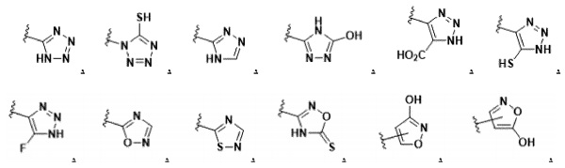
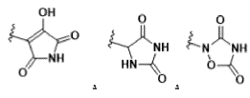 ir 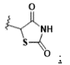
ir kur bet kuris 5-7-nario karbociklo arba heterociklo žiedo struktūros atomas yra pasirinktinai pakeistas vienoje arba daugiau padėčių R⁹,
R^{12’} yra parinktas iš grupės, susidedančios iš H, R¹¹, -C(R¹³)₂OC(O)C₁₋₉alkilo, -C(R¹³)₂OC(O)R¹¹, -C(R¹³)₂OC(O)OC₁₋₉alkilo ir -C(R¹³)₂OC(O)OR¹¹;
R¹² yra parinktas iš grupės, susidedančios iš H, C₁₋₉alkilo, -(CH₂)₀₋₃-R¹¹,-C(R¹³)₂OC(O)C₁₋₉alkilo, -C(R¹³)₂OC(O)R¹¹, -C(R¹³)₂OC(O)OC₁₋₉alkilo ir -C(R¹³)₂OC(O)OR¹¹;
kiekvienas R¹³ yra nepriklausomai parinktas iš grupės, susidedančios iš H ir -C₁₋₄alkilo; ir
m yra 1;
kur kiekvienas -C₁₋₉alkilas, -C₂₋₉alkenilas ir -C₂₋₉alkinilas yra nepriklausomai pasirinktinai pakeistas halogenu, hidroksilu, aciloksi, amino, amido, ciano, nitro, guanidino, amidino, merkapto, karboksi, sulfoniloksi, karbonilu, benziloksi grupe, arilu, heteroarilu, karbociklilu, heterociklilu;
kur kiekvienas arilas ir heteroarilas yra nepriklausomai pasirinktinai pakeistas aminu, ciano, hidroksilu, -C₁₋₉alkilu, halogenalkilu, alkoksi, nitro, halogenu, merkapto, karboksi, karbonilu, benziloksi, arilu arba heteroarilu;
kur kiekvienas karbociklilas ir heterociklilas yra nepriklausomai pasirinktinai pakeistas halogenu, alkoksi, aciloksi, aminu, amidu, ciano, nitro, hidroksilu, merkapto, karboksi, karbonilu, benziloksi, arilu, heteroarilu;
skirtas panaudoti bakterinės infekcijos gydymo arba prevencijos būde.

16. Junginys, kurio formulė (I):
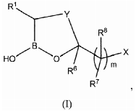
arba jo farmaciniu požiūriu priimtina druska,
kur:
Y yra C₂₋₄ alkileno arba C₂₋₄ alkenileno linkeris;
R¹ yra parinktas iš grupės, susidedančios iš-C₁₋₉alkilo, -C₂₋₉alkenilo, -C₂₋₉alkinilo,-NR9R10, -C₁₋₉alkilR¹¹, -C₂₋₉alkenilR¹¹, -C₂₋₉alkinilR¹¹, -karbociklil-R¹¹, -CH(OH)C₁₋₉alkilR⁹, -CH(OH)C₂₋₉alkenilR⁹, -CH(OH)C₂₋₉alkinilR⁹, -CH(OH)karbociklil-R⁹,-C(=O)R⁹, -C(=O)C1-9alkilR⁹, -C(=O)C₂₋₉alkenilR⁹, -C(=O)C₂₋₉alkinilR⁹, -C(=O)C₂₋₉karbociklil-R⁹, -C(=O)NR⁹R¹⁰, -N(R⁹)C(=O)R⁹, -N(R⁹)C(=O)NR⁹R¹⁰, -N(R⁹)C(=O)OR⁹,-N(R⁹)C(=O)C(=NR¹⁰)R⁹, -N(R⁹)C(=O)C(=CR⁹R¹⁰)R⁹, -N(R⁹)C(=O)C₁₋₄alkilN(R⁹)C(=O)R⁹, -N(R⁹)C(=NR¹⁰)R⁹, -C(=NR¹⁰)NR⁹R¹⁰, -N=C(R⁹)NR⁹R¹⁰, -N(R⁹)SO₂R⁹, -N(R⁹)SO₂NR⁹R¹⁰, -N=CHR⁹, arilo, heteroarilo, karbociklilo ir heterociklilo;
R⁶ yra H;
R⁷ yra H;
R⁸ yra H;
kiekvienas R⁹ yra nepriklausomai parinktas iš grupės, susidedančios iš H, -C₁₋₉alkilo, -C₂₋₉alkenilo, -C₂₋₉alkinilo, -C₁₋₉alkilR¹¹, -C₂₋₉alkenilR¹¹, -C₂₋₉alkinilR¹¹, -karbociklil-R¹¹, arilo, heteroarilo, karbociklilo ir heterociklilo;
kiekvienas R¹⁰ yra nepriklausomai parinktas iš grupės, susidedančios iš H, -C₁₋₉alkilo, -OR⁹,-CH(=NH), -C(=O)OR⁹,arilo, heteroarilo, karbociklilo ir heterociklilo;
kiekvienas R¹¹ yra nepriklausomai parinktas iš grupės, susidedančios iš arilo, heteroarilo, karbociklilo ir heterociklilo;
X yra parinktas iš grupės, susidedančios iš-CO₂R¹², -P(O)(OR⁹)₂, -P(O)(R⁹)(OR⁹),-P(O)(OR^{12’})₂, -P(O)(R⁹)(OR^{12’}), -CON(R⁹)OH, -SO₃H, -SO₂N(R⁹)OH, -CONHNHSO₂R⁹,-COHNSO₂R⁹ ir karboksirūgšties izosterės, parinktos iš 5-7-nario karbociklo arba heterociklo, kur 5-7-naris karbociklas arba heterociklas yra parinktas iš grupės, susidedančios iš:
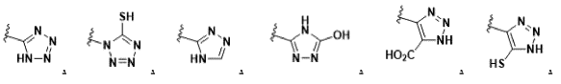
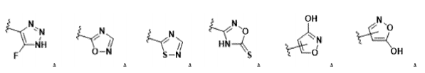
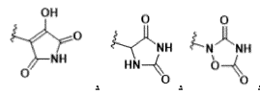 ir 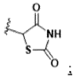
ir kur bet kuris 5-7-nario karbociklo arba heterociklo žiedo struktūros atomas yra pasirinktinai pakeistas vienoje arba daugiau padėčių R⁹,
R^{12’} yra parinktas iš grupės, susidedančios iš H, R¹¹, -C(R¹³)₂OC(O)C₁₋₉alkilo, -C(R¹³)₂OC(O)R¹¹, -C(R¹³)₂OC(O)OC₁₋₉alkilo ir -C(R¹³)₂OC(O)OR¹¹;
R¹² yra parinktas iš grupės, susidedančios iš H, C₁₋₉alkilo, -(CH₂)₀₋₃-R¹¹,-C(R¹³)₂OC(O)C₁₋₉alkilo, -C(R¹³)₂OC(O)R¹¹, -C(R¹³)₂OC(O)OC₁₋₉alkilo ir -C(R¹³)₂OC(O)OR¹¹;
kiekvienas R¹³ yra nepriklausomai parinktas iš grupės, susidedančios iš H ir -C₁₋₄alkilo; ir
m yra 1;
kur kiekvienas -C₁₋₉alkilas, -C₂₋₉alkenilas ir -C₂₋₉alkinilas yra nepriklausomai pasirinktinai pakeistas halogenu, hidroksilu, aciloksi, aminu, amidu, ciano, nitro grupe, guanidinu, amidinu, merkapto, karboksi, sulfoniloksi, karbonilu, benziloksi, arilu, heteroarilu, karbociklilu, heterociklilu;
kur kiekvienas arilas ir heteroarilas yra nepriklausomai pasirinktinai pakeistas aminu, ciano, hidroksilu, -C₁₋₉alkilu, halogenalkilu, alkoksi, nitro, halogenu, merkapto, karboksi, karbonilu, benziloksi, arilu arba heteroarilu;
kur kiekvienas karbociklilas ir heterociklilas yra nepriklausomai pasirinktinai pakeistas halogenu, alkoksi, aciloksi, aminu, amidu, ciano, nitro, hidroksilu, merkapto, karboksi, karbonilu, benziloksi, arilu, heteroarilu;
skirtas panaudoti derinyje su papildomu vaistu bakterinės infekcijos gydymo arba prevencijos būde.

17. Junginys, skirtas panaudoti pagal 16 punktą, kur papildomas vaistas yra parinktas iš grupės, susidedančios iš antibakterinio agento, priešgrybelinio agento, antivirusinio agento, priešuždegiminio agento ir antialerginio agento.

18. Junginys, skirtas panaudoti pagal 17 punktą, kur papildomas vaistas yra β-laktamo antibakterinis agentas.

19. Junginys, skirtas panaudoti pagal 18 punktą, kur β-laktamas yra parinktas iš grupės, susidedančios iš amoksicilino, ampicilino, pivampicilino, hetacilino, bakampicilino, metampicilino, talampicilino, epicilino, karbenicilino, karindacilino,tikarcilino, temocilino, azlocilino, piperacilino, mezlocilino, mecilinamo, pivmecilinamo, sulbenicilino, benzilpenicilino (G), klometocilino, benzatino benzilpenicilino, prokaino benzilpenicilino, azidocilino, penamecilino, fenoksimetilpenicilino (V), propicilino, benzatino fenoksimetilpenicilino, feneticilino, kloksacilino, dikloksacilino, flukloksacilino, oksacilino, meticilino, nafcilino, faropenemo, biapenemo, doripenemo, ertapenemo, imipenemo, meropenemo, panipenemo, tomopenemo, razupenemo, cefazolino, cefacetrilo, cefadroksilo, cefaleksino, cefaloglicino, cefaloniumo, cefaloridino, cefalotino, cefapirino, cefatrizino, cefazedono, cefazafluro, cefradino, cefroksadino, ceftezolo, cefakloro, cefamandolo, cefminokso, cefonicido, ceforanido, cefotiamo, cefprozilo, cefbuperazono, cefuroksimo, cefuzonamo, cefoksitino, cefotetano, cefmetazolo, lorakarbefo, cefiksimo, ceftazidimo, ceftriaksono, cefkapeno, cefdaloksimo, cefdiniro, cefditoreno, cefetameto, cefmenoksimo, cefodizimo, cefoperazono, cefotaksimo, cefpimizolo, cefpiramido, cefpodoksimo, cefzulodino, cefteramo, ceftibuteno, ceftioleno, ceftizoksimo, flomoksefo, latamoksefo, cefepimo, cefozoprano, cefpiromo, cefkvinomo, ceftobiprolo, ceftarolino, CKSA-101, RWJ-54428, MC-04,546, ME1036, BAL30072, SYN 2416, ceftiofuro, cefkvinomo, cefovecino, aztreonamo, tigemonamo, karumonamo, RWJ-442831, RWJ-333441 ir RWJ333442.

20. Junginys, skirtas panaudoti pagal 19 punktą, kur β-laktamas yra parinktas iš grupės, susidedančios iš ceftazidimo, biapenemo, doripenemo, ertapenemo, imipenemo, meropenemo ir panipenemo.

21. Junginys, skirtas panaudoti pagal bet kurį iš 15-16 punktų, kur formulės (I) junginys turi struktūrą:
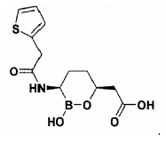

22. Junginys, skirtas panaudoti pagal 19 punktą, kur β-laktamas yra meropenemas ir formulės (I) junginys turi struktūrą:
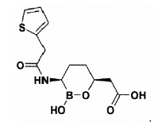

23. Junginys, skirtas panaudoti pagal 20 punktą, kur β-laktamas yra parinktas iš grupės, susidedančios iš ceftazidimo, biapenemo, doripenemo, ertapenemo, imipenemo ir panipenemo, ir kur formulės (I) junginys turi struktūrą:
